AWS 리소스 배포 자동화와 로드 분산을 통한 자동 확장 환경 구성

한동준

[평가내용]

**당신은 시스템 관리자로서, AWS 플랫폼상에서 자동화, 반복할 수 있는 네트워크 및 시스템 배포를 고민하고 있다. 또한 최근 웹 서버의 로드 증가로 인한 문제를 해결하기 위해서, 안정적이고 비용 효율적인 자동 확장 환경으로 구성하고자 한다. 아래의 그림을 참조하여 배포하시오.**

[문제]

**1)Cloudformation 을 이용하여, 기본 네트워크 인프라와 NAT instance, bastion host를 구성하라.**

#1 준비된 lab3.json 파일을 이용하여 스택생성

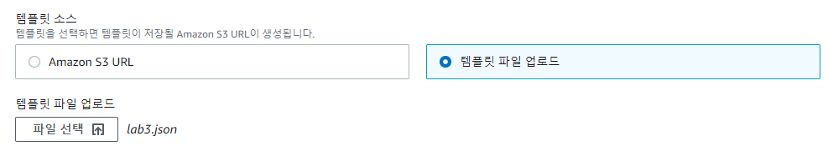

#2 json코드로 적용한 파라미터(키페어는 사용자 추가)

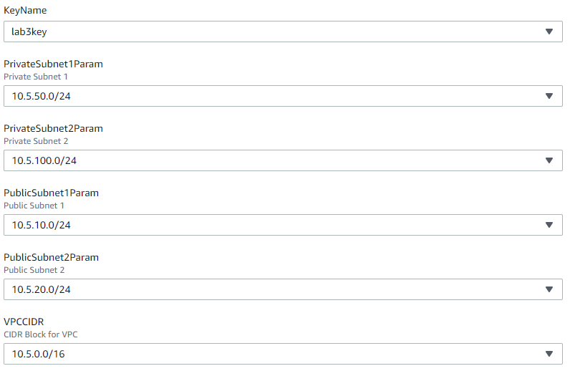

#3 'lab3' 스택 생성

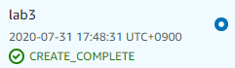

**2) EC2 Auto Scaling을 구성하라.**

1. AMI 생성

<EC2 웹 서버 생성 : CLI 사용>

#1 'Command Host' 인스턴스에 접속

 

#2 'Command Host' 인스턴스 내에 위치한 'UserData.txt' 파일을 사용자데이터로 갖는 인스턴스 생성 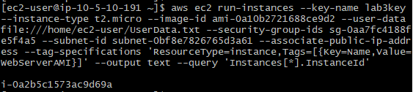

**\*\*\* 생성된 인스턴스ID : i-0a2b5c1573ac9d69a**

#3 생성된 인스턴스의 DNS 네임을 복사하여 웹브라우저로 접속 (웹서버 인스턴스 생성)

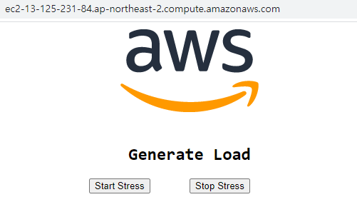

<AMI 생성>

# 해당 명령어로 AMI 생성 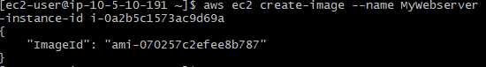

2. Auto Scaling 환경 생성

<Auto Scaling 시작 구성 (Launch Configuration)>

#1 EC2 - Auto Scaling 메뉴에서 시작구성을 생성한 AMI로 create



#2 CloudWatch로 모니터링 하기 위한 메뉴



#3 HTTP Access를 allow 하는 Security Group



#4 시작구성 생성 완료



**\*\*\* 먼저 ELB부터 생성**

<Auto Scaling 그룹/정책>

#1 생성한 시작구성으로 Auto Scaling 그룹 생성



#2 VPC & Subnet 설정

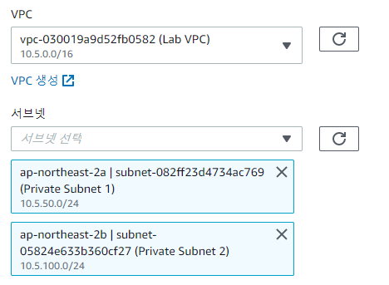

#3 CloudWatch 모니터링 하기 위한 설정



#4 ELB 생성중 만든 target group 선택

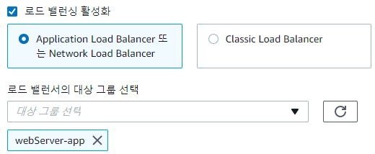

#5 인스턴스 최소,최대,원하는값(초기값) 설정



**<ELB 생성>**

#1 Load Balancers 메뉴에서 생성



#2 VPC & Subnet 설정

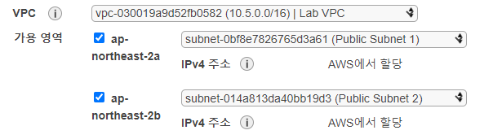

#3 Security Group 설정



#4 정책 설정

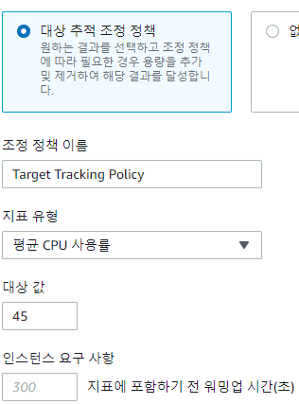

#5 생성완료



**\*\*\*\* 정책에 따라 CPU가 45% 이상 증가하면 autoscaling에 의해 인스턴스가 추가된다-최대 4**

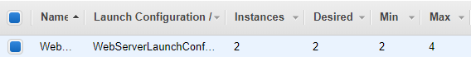

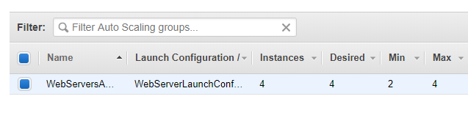

<참조>

